
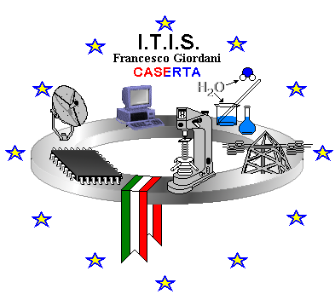

Ministero della Pubblica Istruzione
Dipartimento per la Programmazione

Direzione Generale per gli Affari Internazionali

Ufficio IV - Programmazione e gestione dei fondi strutturali europei e nazionali

per lo sviluppo e la coesione sociale

I.T.I.S. “Francesco Giordani”
via Laviano 18, 81100 Caserta
Tel. 0823327359 / 0823278101
Fax: 0823325655
e-mail : cetf02000x@istruzione.it
Sito internet : http://www.giordanicaserta.it
Unione Europea
Direzione Generale Occupazione
e Affari Sociali e Pari Opportunità
P.O.N
“Competenze per lo Sviluppo”

Con l’Europa, investiamo nel vostro futuro

Seminario
“Scienza ed automazione”
modulo “ROBOTICA”

Una full immersion di quattro giorni in Robotica e dintorni è stata quella organizzata dall’ITIS “F. Giordani” di Caserta diretto dal D.S. Prof. Francesco Villari e coordinata dalla Dott.ssa A. Leuzzi, dal Dirigente Tecnico G. Marucci e dalla Prof.ssa G. Martelli insieme al Prof. A. Compagnoni del Ministero dell’Istruzione dell’Università e della Ricerca.
Il seminario, realizzato nell’ambito dei Fondi Strutturali Europei - PON-FSE-2007 IT 05 1 PO 007 "Competenze per lo sviluppo" ASSE-III- Obiettivo/Azione L2, oltre ad un’attenta analisi dello stato dell’arte della robotica in Italia, ha indicato nuove linee metodologiche e didattiche per lo sviluppo di questa disciplina ormai trasversale a tutte le altre, non ultima quella medica.

Gruppo di riferimento scientifico
Isp. Giuseppe Marucci MIUR
D.S. Francesco Villari I.T.I. “F. Giordani”

Dott.ssa Annamaria Leuzzi 1° dirigente MIUR
Prof. ssa Giuseppina Martelli MIUR
Prof. Attilio Compagnoni - MIUR
Dott. Michele Tortorici - MIUR

Prof.ssa F. Operto - Scuola di Robotica - Genova
Prof. G. Marcianò - Rete Scuole Robocup Junior
Dott.ssa M. Michilli - MondoDigitale
Prof. A. Molina - MondoDigitale
Prof. P. Trofa I.T.I. “F. Giordani” Caserta
Prof. P. Torda I.T.I. “Von Neuman” Roma
Prof. M. Maffucci – I.P.I.A. “G. Galilei” - Torino
Prof. E. Marvaso – I.P.I.A. “G. Galilei” – Torino
Ing. A. Baroncelli – Camau – Torino
Dott. A. Chioccariello – CNR Genova
Testimonial di esperienze scolastiche

- Partecipanti
- Relazione Dott. G. Marucci
- Relazione del Prof. E. Marvaso
- Relazione del Prof. M. Maffucci
- Relazione del Prof. G. Marcianò
- Rassegna stampa
- Brochure
- Foto
- Filmati

